Beslut om geografisk utvidgning av naturreservatet Knalla i Askersunds kommun
Länsstyrelsen i Örebro län beslutar med stöd av 7 kap. 4 § miljöbalken (1998:808) att naturreservatet Knalla inrättat av Länsstyrelsen 2009-10-26 (med diarienummer 5112-11495-2009) ska ha den utökade geografiska omfattning som framgår av kartan till detta beslut, och som slutligen märks ut i fält. Berörd fastighet är Knarkebo 1:1.
För den tillkommande delen ska det ursprungliga beslutet om att bilda naturreservatet Knalla gälla i sin helhet med syfte, skäl och föreskrifter enligt 7 kap. 4 §, 5 § första och andra stycket, 6 § och 30 § miljöbalken. Utöver det tillkommer några föreskrifter i den tillkommande delen.
Länsstyrelsen beslutar vidare att fastställa en ny skötselplan för hela naturreservatet, bilaga 1. Denna skötselplan ersätter tidigare beslutad skötselplan daterad 2009-10-26 (med diarienummer 5112-11495-2009).
Ordningsföreskrifterna enligt 7 kap. 30 § miljöbalken träder i kraft 2023-12-06. Enligt samma bestämmelse gäller ordningsföreskrifterna omedelbart även om de överklagas.

Beskrivning av ärendet
Naturreservatet Knalla bildades den 26 oktober 2009. Naturvärdena i Knalla uppmärksammades ursprungligen i den inventering av skyddsvärda statliga skogar som gjordes av Naturvårdsverket och länsstyrelserna år 2003-2005. Området är ett av 61 områden i Örebro län som slutligen rapporterades av Naturvårdsverket till regeringen. Det finns beskrivet i Naturvårdsverkets rapport nr 5339 ”Skyddsvärda statliga skogar och urskogsartade skogar” och rapport 5341 ”Skyddsvärda statliga skogar - Svealand utom Dalarnas län”.
Vid inventeringen av skyddsvärda statliga skogar identifierade Länsstyrelsen skyddsvärd skog öster om det område som skyddades 2009. I dialog med fastighetsägaren Sveaskog kom parterna 2016 överens om avgränsningen på en geografisk utvidgning av Knalla. En värdering av marken gjordes 2017 och en överenskommelse om intrångsersättning träffades mellan Länsstyrelsen och Sveaskog i december 2021. Förslag till beslut och skötselplan skickades ut på remiss under hösten 2022. De synpunkter som Länsstyrelsen fick i samband med denna första remiss ledde till betydande förändringar av beslutsförslaget. Därför skickade Länsstyrelsen ut förslaget på förnyad remiss hösten 2023. Några mindre ändringar har gjorts i denna beslutsversion till följd av synpunkter från remissinstanser. Bland annat har sträckningen av den planerade leden ändrats så att den helt och hållet är inom naturreservatet i stället för att som i remissversionen följa Nysätersvägen.

Beskrivning av det tillkommande området
Den geografiska utvidgningen består av gamla och bitvis naturskoglika tallskogsmiljöer. Dessa förkommer både på hällmark och moränmarker samt som skvattramtallskog. Den övre trädåldern i området uppskattas till 300 år.
I utvidgningsdelen finns flera signal- och rödlistade arter kopplade till tall såsom motaggsvamp, tallticka, grovticka, blomkålssvamp, tallört, dropptaggsvamp, trattaggsvamp, zontaggsvamp och grynig blåslav. Andra naturtyper som förekommer är sumpskogsbestånd samt ett par äldre grandominerade bestånd där intressanta arter såsom vedticka, gammelgranslav, långflikmossa och vågig sidenmossa förekommer. Av fåglarna i området är tjädern en karaktärsart.
I utvidgningsdelen ingår också delar av Viksjön. Genom utvidgningen skyddas hela sjön Viksjön som är klassad som ett regionalt värdefullt vatten. Reservatet Knalla bildar med utvidgningen en sammanhållen helhet med sjön i centrum med dess flikiga stränder och öar samt omgivande äldre skog av varierande typ och mossmarker. Området är tätortsnära och har flera sjönära stigar. Dessa nyttjas frekvent som strövområde av boende i Zinkgruvan.

Beskrivning av det befintliga naturreservatet Knalla
Det befintliga naturreservatet utgörs av gammal barrskog, lövskog och blandskog samt västra delen av sjön Viksjön. I söder finns inslag av ädellövträd och ett par sumpskogspartier. Terrängen är starkt bruten med blocksamlingar, små rasbranter, klippväggar och hällar. I området finns gott om döda träd och lågor som är viktiga för många vedlevande arter av mossor, lavar, insekter och svampar. Floran i södra delen av reservatet indikerar påverkan av kalk med arter som exempelvis blåsippa och trolldruva. Marksvampsfloran är intressant och artrik med bland annat taggsvampar och hagvaxskivlingar. Hagvaxskivlingar växer vanligen på marker där djur har gått på bete. Förr i tiden var det vanligt att kor och får betade fritt i skogen och kanske är det därför som dessa svampar finns här.

Syftet med naturreservatet
Nedanstående syfte gäller i hela naturreservatet.
Syftet med naturreservatet är att bevara biologisk mångfald och värdefulla naturmiljöer. Naturskogen och andra ingående naturtyper, samt landskapets orörda karaktär, ska bevaras och utvecklas huvudsakligen genom fri utveckling. Med fri utveckling menas att förekommande ekosystem och biologisk mångfald ska bevaras och utvecklas genom intern dynamik och andra naturliga processer. Syftet är även att vid behov restaurera naturmiljöer och återställa livsmiljöer för skyddsvärda arter. Ett underordnat syfte är även att tillgodose allmänhetens möjligheter till friluftsliv och naturupplevelser.

Föreskrifter för naturreservatet
För att tillgodose syftet med naturreservatet beslutar Länsstyrelsen med stöd av 7 kap. 5, 6 och 30 §§ miljöbalken samt 22 § första stycket förordningen (1998: 1252) om områdesskydd enligt miljöbalken m.m., att nedan angivna föreskrifter ska gälla för den tillkommande delen av naturreservatet.

A. Föreskrifter enligt 7 kap. 5 § andra stycket miljöbalken om inskränkningar i rätten att använda mark- och vattenområden
Det är förbjudet att
- uppföra byggnad eller annan anläggning,
- utöka eller förändra befintlig byggnad eller anläggning,
- anordna upplag, utföra fyllning eller tippning, spränga, schakta, borra, gräva, markbereda eller bedriva täkt av något slag,
- anlägga väg, stig, led, uppställningsplats för fordon, båtar och andra farkoster eller liknande,
- skyddsdika, rensa dike, kulvertera dike, dämma eller utföra annan åtgärd som påverkar områdets naturgivna hydrologiska förhållanden,
- utföra något slag av skogsavverkning eller skogsvårdsåtgärd, fälla enstaka träd samt att samla ihop, föra bort eller upparbeta döda stående eller liggande träd eller träddelar,
- framföra motordrivet fordon annat än på för trafik allmänt upplåten väg,
- införa för området främmande växt- eller djurart,
- använda kemiska eller biologiska bekämpningsmedel, tillföra kalk eller andra växtnäringsämnen.
Det råder förbud att utan Länsstyrelsens tillstånd:
- gräva ned befintlig luftledning,
- utföra provborrning för prospektering av mineraler,
- tillföra kalk.

B. Föreskrifter enligt 7 kap. 6 § miljöbalken om vad ägare och innehavare av särskild rätt till fastighet förpliktas tåla
- Utmärkning av naturreservatets gränser.
- Uppsättning av informationstavlor.
- Genomförande av undersökningar av mark- och vattenförhållanden samt flora och fauna.
- Naturvårdsbränning av skog och restaurering av skog och våtmarker.
- Anläggning och underhåll av gångstigar och rastplatser för allmänheten.
Utöver ovanstående föreskrifter som ingår i det ursprungliga naturreservatsbeslutet ska följande föreskrifter (punkt 6-9) gälla i den utvidgade delen av naturreservatet:
- Fällning, beskärning, randbarkning och/eller rotkapning av träd, eller grupper av träd angripna av åttatandad granbarkborre, längs vägar, reservatsgränser och vid anläggningar för friluftslivet, för att undvika skador på människor eller byggnader.
- Fällning, ringbarkning eller på annat sätt borttagande av konkurrerande träd i anslutning till vissa särskilt värdefulla trädindivider eller trädgrupper.
- Avverkning eller på annat sätt borttagande av exotiska träd och buskar såsom contortatall, lärkträd, ädelgran m.m. samt eliminering av invasiva arter som t.ex. blomsterlupin.
- Undersökning och dokumentation av djur-, växt- och svamparter samt mark- och vattenförhållanden.

C. Föreskrifter enligt 7 kap. 30 § miljöbalken och 22 § förordningen (1998: 1252) om områdesskydd enligt miljöbalken m.m. om rätten att färdas och vistas samt om ordningen i övrigt i naturreservatet
Det är förbjudet att
- gräva, hacka, rista, måla eller på annat sätt skada jordytan eller fast naturföremål,
- framföra motordrivet fordon annat än på för trafik allmänt upplåten väg,
- cykla eller rida annat än på för trafik allmänt upplåten väg,
- fälla, bortföra eller på annat sätt skada döda stående eller omkullfallna träd eller buskar,
- skada vegetationen i övrigt t.ex. genom att gräva upp växter såsom ris, gräs, örter, mossor eller lavar,
Det är förbjudet att utan Länsstyrelsens tillstånd:
- sätta upp permanent tavla, skylt, affisch eller att snitsla spår,
- använda området för organiserad tävling eller övning, lägerverksamhet eller liknande,
- elda annat än på anvisad plats.

För den tillkommande delen av naturreservatet gäller följande undantag från föreskrifterna enligt 7 kap. 5 och 30 §§ miljöbalken. Föreskrifterna ska inte utgöra hinder för:
- förvaltaren av naturreservatet att utföra de åtgärder som krävs för att tillgodose syftet med naturreservatet och som framgår ovan av föreskrifterna enligt 7 kap. 6 § miljöbalken,
- förvaltaren av naturreservatet att i uppföljningssyfte utföra inventeringsverksamhet, nödvändig insamling av bestämningsmaterial samt annan dokumentation av växt- och djurliv, luft-, mark- och vattenförhållanden,
- uttransport av fälld älg, hjort, björn eller vildsvin med fordon som inte ger långsiktigt bestående skador på mark eller vegetation,
- underhåll av befintliga jakttorn samt siktgator för jakt genom försiktig röjning,
- uppsättning av snitslar fram till jaktpass samt skyltning av kräftfiskeplatser,
- framförande av motorfordon av tjänstemän i sjukvårds-, polis- eller räddningsärende (insatsen ska omgående anmälas till Länsstyrelsen),
- framförande av snöskoter för utförande av inventering m.m. inom ramen för Länsstyrelsens rovdjursförvaltning,
- bär-, matsvamp- och blomplockning för eget behov, dock ej fridlysta eller rödlistade arter,
- rättighetshavare att nyttja tidigare beviljad bearbetningskoncession, husbehovstäkt för moränuttag samt vattenregleringsrätt med tillhörande underhåll av damm, eller utbyte av anläggningar för vattenbortledning,
- rättighetshavare att utföra bortledning av vatten från Viksjön eller ledningsdragning, som är nödvändig för utvinning av mineraler,
- rättighetshavare att utföra normalt underhåll av befintlig väg omfattande hela vägområdet, med tillhörande anläggningar i direkt anslutning till vägområdet i enlighet med nyttjanderätt som är gällande vid detta besluts ikraftträdande,
- rättighetshavare att utföra normalt underhåll av befintlig mark- eller luftledning i enlighet med servitut eller ledningsrätt som är gällande vid detta besluts ikraftträdande,
- inplantering av fisk i fiskesjö enligt beviljat tillstånd av Länsstyrelsen som var gällande då reservatsbeslutet trädde i kraft,
- kalkning med syftet att åstadkomma biologisk återställning av sjöar och vattendrag,
- rättighetshavare att utföra normalt underhåll av befintlig byggnad,
- underhåll och nyttjande av befintligt badplatsområde inklusive byggnader, bryggor och flotte, röjning av gräs, sly och buskar samt fällning av yngre träd med cirka 10 cm i brösthöjdsdiameter inom inritat område (”badplats”) på beslutskartan,
- underhåll och nyttjande av befintliga byggnader, bryggor samt uppläggningsplats för båtar inom inritat område (”båtplats”) på beslutskartan,
- Zinkgruvans sportfiskeklubb att anordna lägerverksamhet inom den ö som är markerad på beslutskarta a) samt att nyttja och underhålla den linbana som leder mellan västra stranden och ön,
- elda vid eldstad eller utomhusgrill inom den ö som anges på beslutskarta a) samt på platser angivna som båtplats på beslutskarta b).

Skälen för beslutet
Skogen är av boreonemoral typ och har höga naturvärden knutna till lång trädkontinuitet, gamla löv- och barrträd, hög andel lövträd och stor volym död ved. Området innehåller en stor variation av biotoper. Naturvärdena motsvarar de som finns i liknande befintliga naturreservat men få områden i södra Örebro län är av denna storleksklass.
De särskilda naturvärden som framkommit om reservatsområdet och som dokumenterats i Naturvårdsverkets rapport 5341 (Löfgren, R. & Henriksson, S. (red.) 2004. Skyddsvärda statliga skogar – Svealand utom Dalarnas län.) kräver ett omfattande och långsiktigt skydd för att bevaras och utvecklas.
Beslutet följer riktlinjer för prioritering av naturreservatsskydd och Sveriges internationella åtaganden om skydd av den biologiska mångfalden, samt Sveriges miljökvalitetsmål.
Beslutet strider inte mot kommunal översiktsplan eller detaljplan och är därmed förenligt med 7 kap. 8 § miljöbalken.
Vid en avvägning, enligt 7 kap. 25 § miljöbalken, mellan allmänna och enskilda intressen bedömer Länsstyrelsen att den inskränkning i enskild rätt att använda mark och vatten som beslutet om naturreservat innebär inte går längre än vad som krävs för att syftet med naturreservatet ska tillgodoses.
I enlighet med vad som sägs i 4 och 5 §§ förordningen (2007:1244) om konsekvensutredning vid regelgivning, bedömer Länsstyrelsen att den föreslagna ordningsföreskriften enligt 7 kap. 30 § miljöbalken innebär så begränsade kostnadsmässiga och andra konsekvenser att det saknas skäl för en konsekvensutredning av regelgivningen.
Enligt 7 kap. 30 § miljöbalken gäller ordningsföreskrifterna omedelbart efter att de trätt i kraft, även om de överklagas.
Utöver de skäl som angetts i ursprungsbeslutet så har utvidgningsområdet höga naturvärden framför allt knutna till kontinuitet av gammal tallskog med de högsta trädåldrarna kring 300 år. Flera signalarter och rödlistarter av främst svampar som är knutna till tallskogsmiljöerna förekommer som exempelvis motaggsvamp, tallticka, grovticka, blomkålssvamp, tallört, dropptaggsvamp, trattaggsvamp, blå taggsvamp, zontaggsvamp och grynig blåslav. I granskog och gransumpskog finns vedticka, gammelgranslav, långflikmossa och vågig sidenmossa.
Genom utvidgningen skyddas hela sjön Viksjön som är klassad som ett regionalt värdefullt vatten. Reservatet Knalla bildar efter utvidgningen en sammanhållen helhet med sjön i centrum med dess flikiga stränder och öar samt omgivande äldre skog av varierande typ och mossmarker. Området är tätortsnära och har flera sjönära stigar vilket gör reservatet lättillgängligt för lokalbefolkningen.

Länsstyrelsens bedömning
Länsstyrelsen gör samma bedömning som i ursprungsbeslutet. Utöver det bedömer Länsstyrelsen att naturreservatet ska utvidgas eftersom de särskilda naturvärden som framkommit om reservatsområdets skogar kräver ett omfattande och långsiktigt skydd för att bevaras och utvecklas. Detta skyddsbehov kan endast tillgodoses genom bildande av naturreservat. Förutsättningarna för att bevara områdets biologiska mångfald och livsmiljöer bedöms som goda om förvaltningsinriktningen i detta beslut följs och skötselmålen uppfylls i enlighet med den fastställda skötselplanen. Beslutet följer Naturvårdsverkets riktlinjer för prioritering av naturreservatsskydd. Området ligger i värdetrakten Tiveden-Norra Vätterns barrskogstrakt. Den ekologiska funktionaliteten bedöms som god. Skyddet av tillägget till reservatet Knalla bidrar till arealmålet för miljömålet Levande skogar samt till miljömålen Levande sjöar och vattendrag och Ett rikt växt- och djurliv.
Enligt 3 kap. 1 § i miljöbalken är området runt Zinkgruvan, inom vilket naturreservatet Knalla ingår, utpekat som ett område av riksintresse för ämnen och material för landets materialförsörjning med hänsyn till förekomsten av zink, bly och silver. Riksintresseområdet ska skyddas mot åtgärder som påtagligt försvårar utvinningen av mineraler (3 kap. 7 § miljöbalken). Zinkgruvan mining AB bedriver gruvverksamhet i närheten av det föreslagna reservatsområdet. Gruvverksamheten inkluderar verksamhet i form av bortledning av vatten och husbehovstäkt för moränuttag inom det föreslagna (och delvis inom det befintliga) reservatsområdet. För att säkerställa att reservatsbildningen uppfyller kraven i 3 kap. 1 och 7 § har Länsstyrelsen gjort undantag från föreskrifterna som medger fortsatt vattenuttag och husbehovstäkt (undantag i och j).
Länsstyrelsen gör bedömningen att beslutet genom dessa undantag är förenligt med hushållningsbestämmelserna i 3 och 4 kap. miljöbalken. Utöver riksintresse för mineraler berörs inga andra riksintressen.
Söder om det befintliga naturreservatet har CEE Vindkraft Zinkgruvan AB tillstånd till uppförande och drift av vindpark Zinkgruvan med 20 vindkraftverk till och med år 2044. Den föreslagna utvidgningen av naturreservatet Knalla kommer inte att överlappa befintligt verksamhetsområde för vindpark Zinkgruvan.
Länsstyrelsen bedömer att utvidgningen av naturreservatet inte kommer att hindra pågående vindkraftverksamhet. Länsstyrelsen gör också bedömningen att syftet med naturreservatet inte riskerar att skadas av den pågående vindkraftsverksamheten.
Området är redan idag väl nyttjat för friluftsliv av närboende genom leder i det befintliga naturreservatet, en badplats och båtplatser inom den planerade utvidgningen. En led mellan det befintliga naturreservatet och badplatsen planeras. Denna led är i norra delen av reservatet, ca 2,7 km från närmaste vindkraftverk och 1,2 km från projekteringsområdet för vindkraft. I södra delen av naturreservatet planeras inga nya friluftsanordningar.
I Naturvårdsverkets Vägledning om industri- och annat verksamhetsbuller (Rapport 6538, 2015) anger Naturvårdsverket särskilda bullernivåer i friluftsområden. Med friluftsområden avses i det här sammanhanget område i översiktsplan för det rörliga friluftslivet eller andra områden som nyttjas mer frekvent för friluftsliv, där naturupplevelsen är en viktig faktor och där en låg ljudnivå utgör en särskild kvalitet. Friluftslivet är ett underordnat syfte för naturreservatet Knalla. Knalla är inte ett riksintresse för friluftslivet och inte heller utpekat som område för det rörliga friluftslivet i Askersunds kommuns översiktsplan. Länsstyrelsen bedömer att naturreservatet Knalla inte är ett sådant område där en låg ljudnivå utgör en särskild kvalitet. Besökare av området är vana vid ett visst buller från pågående gruvverksamhet och bergtäktsverksamhet mm.

Uppgifter om utvidgningen
Namn: | Naturreservatet Knalla
NVR-id: | 2014983
Kommun: | Askersunds kommun
Natura 2000 | Nej
Lägesbeskrivning: | 1 km söder om Zinkgruvan
IUCN-kategori: | 1a, strikt naturreservat
Fastigheter: | Del av Knarkebo 1:1
Markägare: | Sveaskog Förvaltnings AB
Rättigheter: | Jakt, fiskerätt, ledningsrätt, servitut för pumpstation mm.
Areal: | 80 hektar. Naturreservatets totalareal är efter utvidgning 130 ha.
Naturtyper: | Skogsmark 36 ha, vatten 44 ha
Förvaltare av reservatet: | Länsstyrelsen i Örebro län

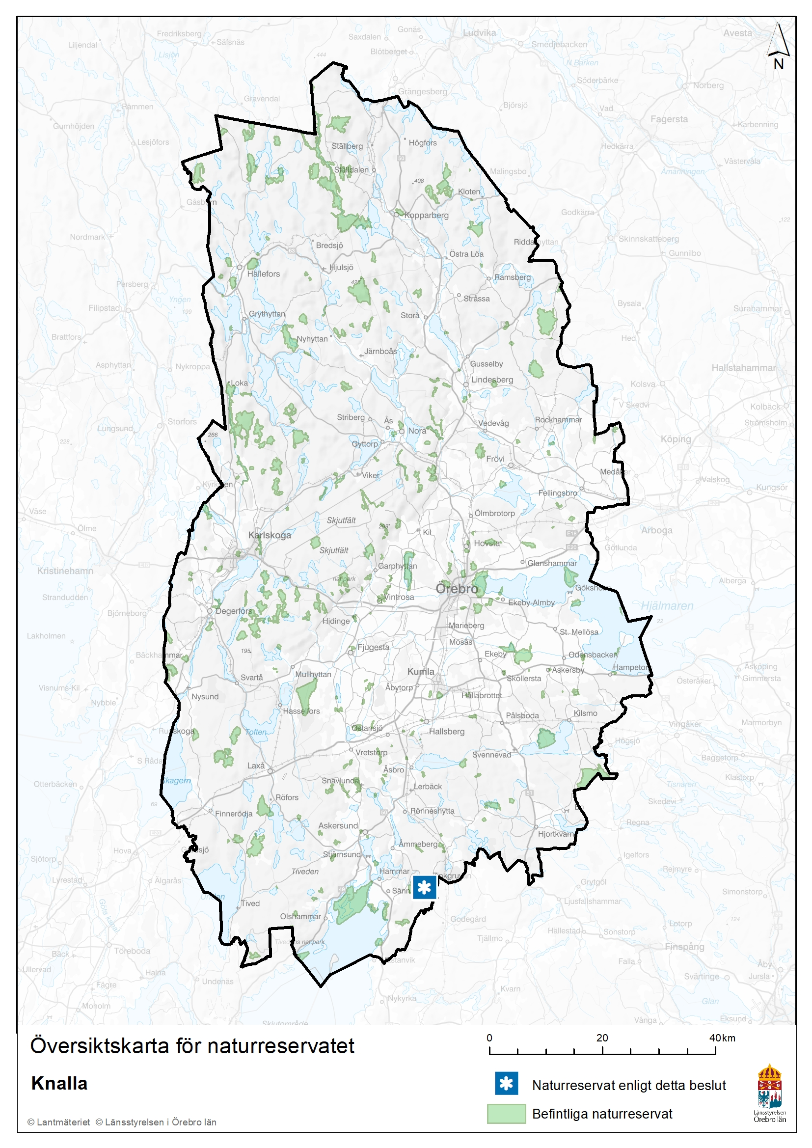

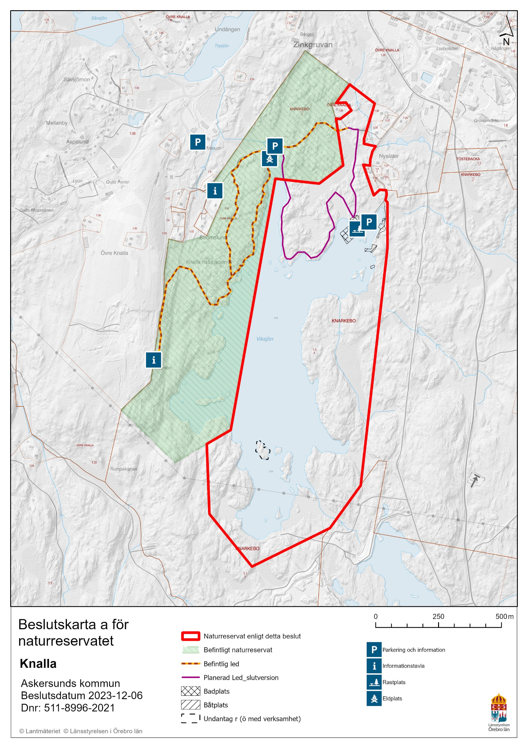
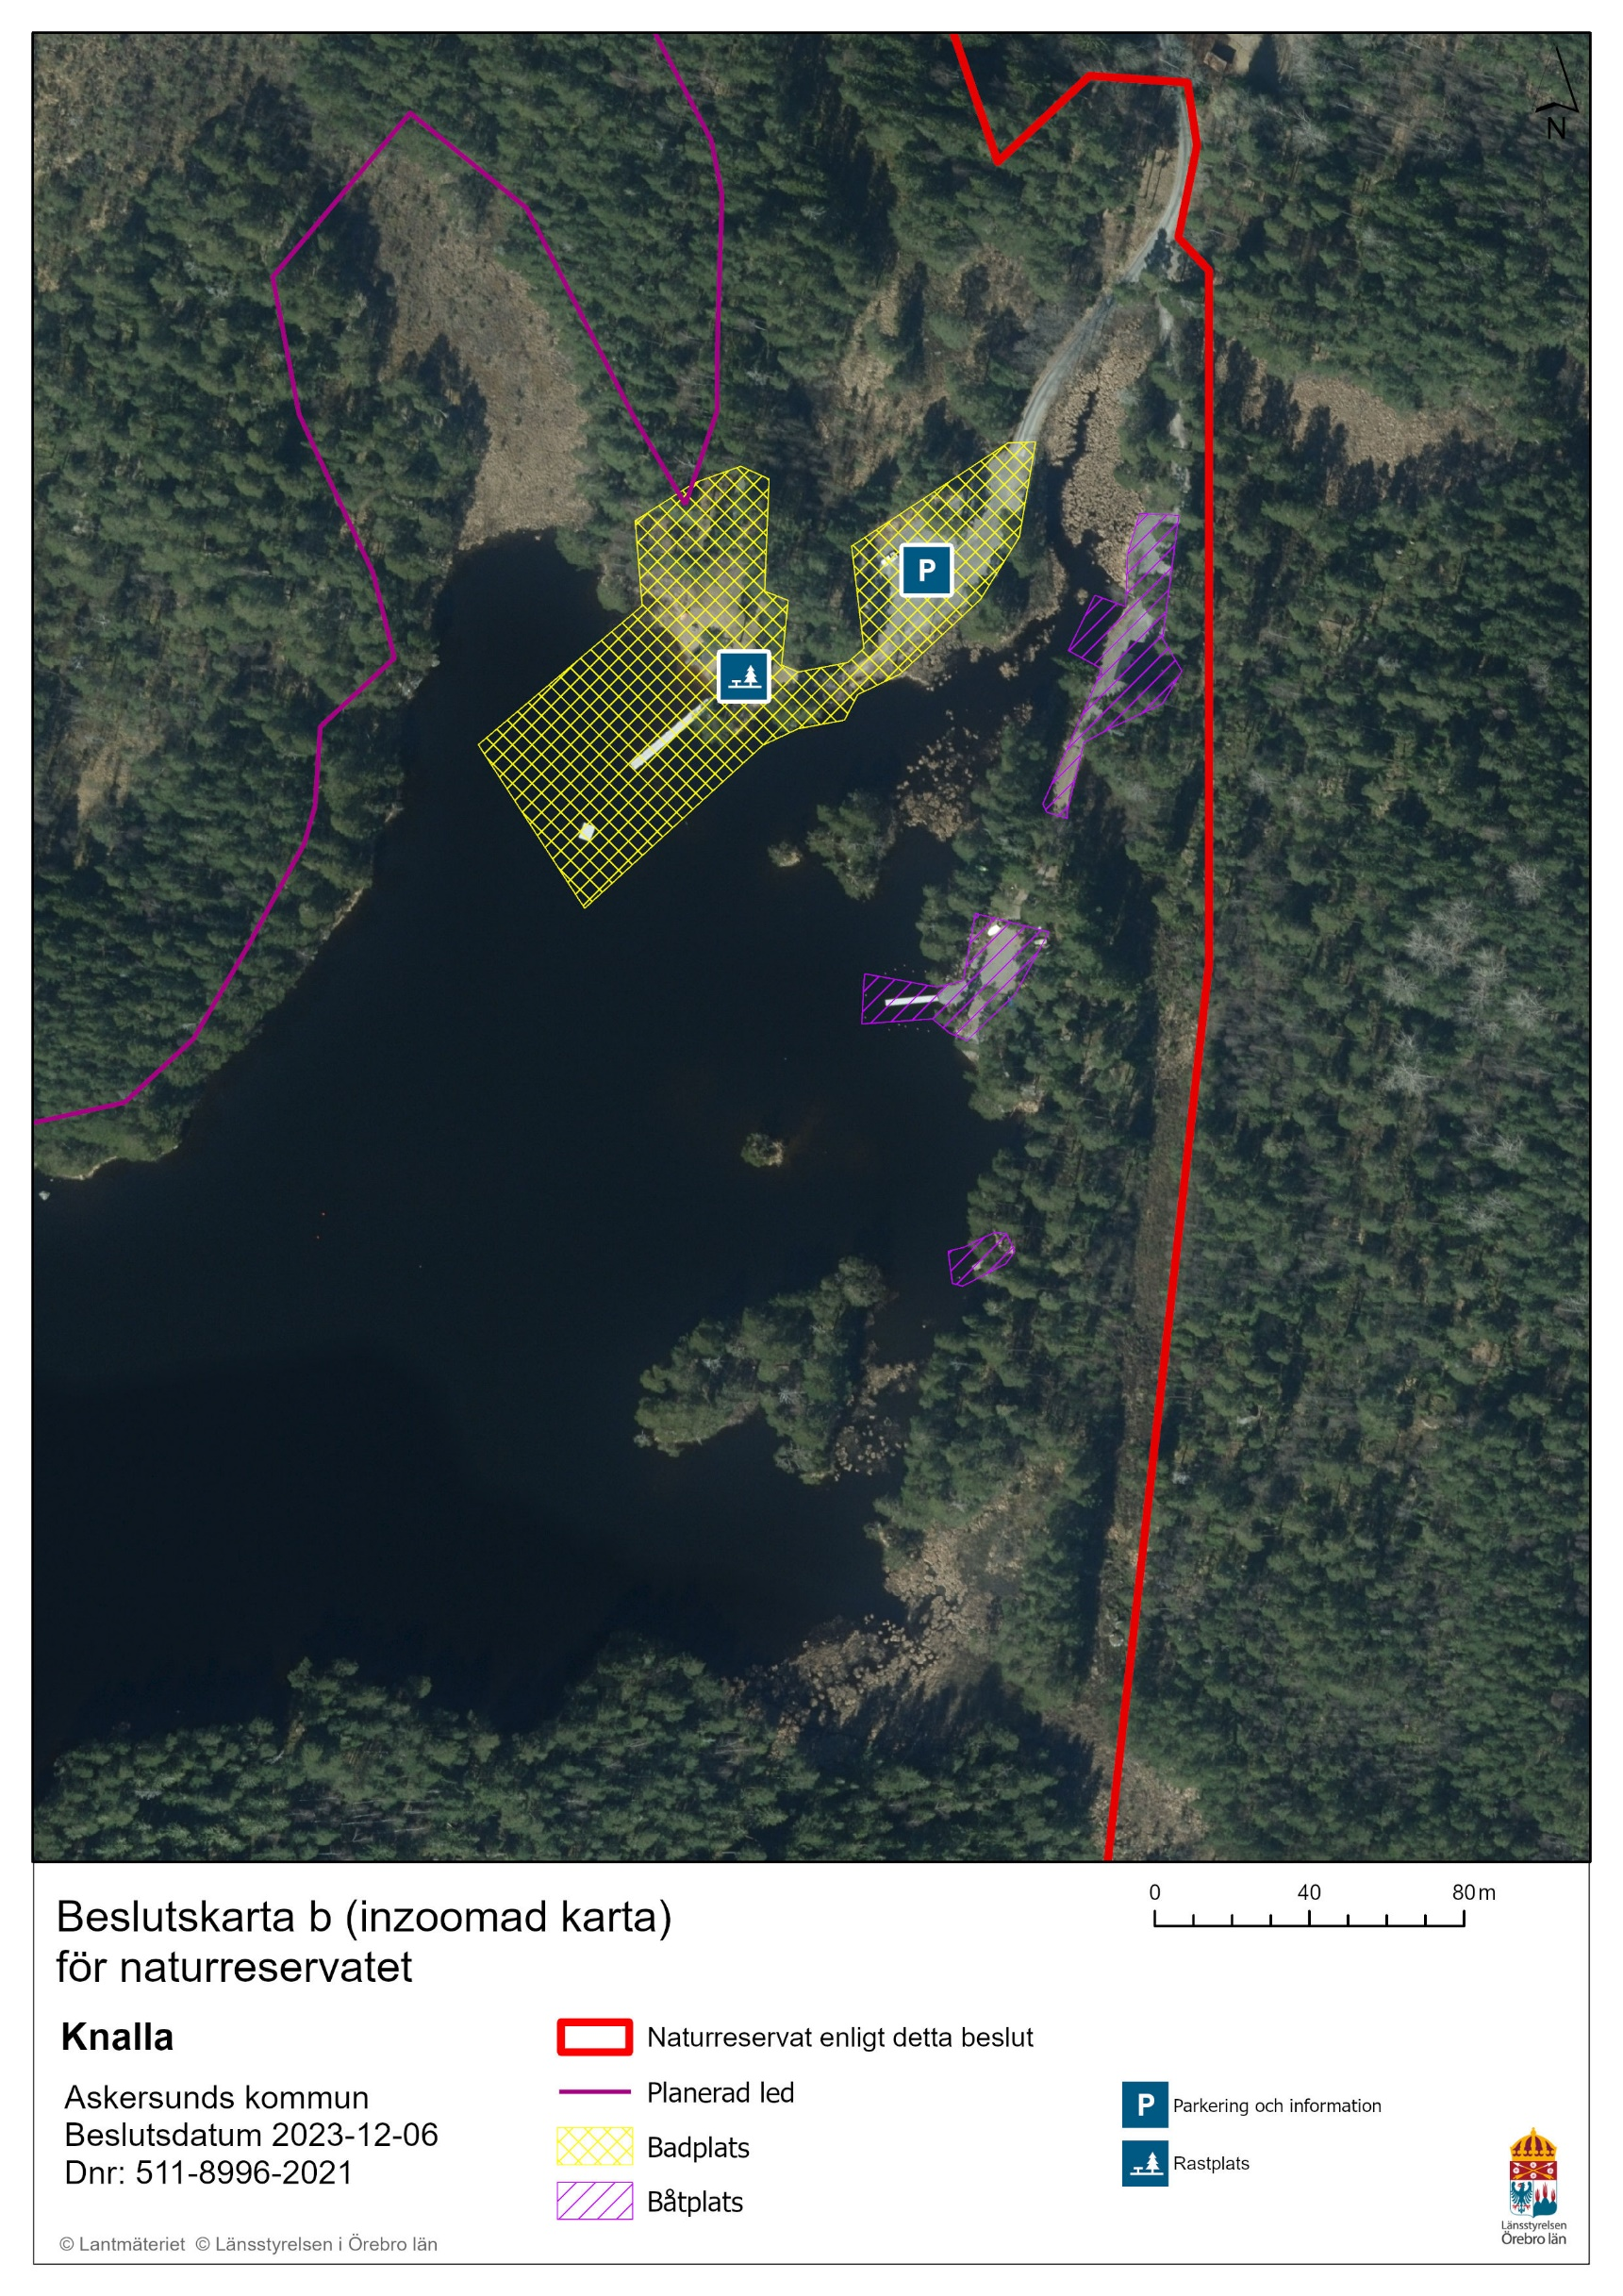

Du kan överklaga beslutet
Se bilaga 2 med överklagandehänvisning.

De som medverkat i beslutet
Beslutet har fattats av Landshövding Lena Rådström Baastad med naturvårdshandläggare Rolf Wedding som föredragande. I den slutliga handläggningen har också enhetschef Johan Karlhager och länsjurist Suri am Ende medverkat.

Så här hanterar länsstyrelsen personuppgifter
Information om hur vi hanterar dessa hittar du på www.lansstyrelsen.se/dataskydd.

Bilagor
- Skötselplan
- Överklagandehänvisning

